专业培训记录
■QMS □50430□EMS □OHSMS □EnMS □FSMS □HACCP

受审核方名称 |  | 井研县桂祥化工有限责任公司 |  |  |  |  | 专业小类/  项目代码 |  | 03.08.07;12.01.03;12.01.05
教师姓名 |  | 杨武 |  | 专业 |  | 同上 | 培训地点 |  | 会议室
受培训人员 | 姓名 | 李林
生产工艺/  服务过程 |  | 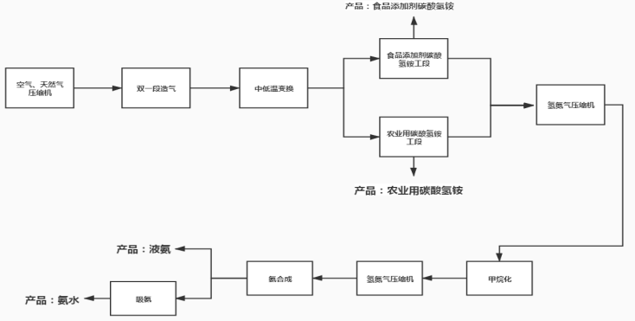
生产过程/服务过程  的风险及控制措施  特殊过程的控制/ |  | 关键过程：转化过程、中低变过程、碳化过程、合成过程；  作业指导书；应急预案等
重要环境及控制措施 |  | /
不可接受风险的危险源及控制措施 |  | /
相关法律法规的要求及产品标准 |  | 中华人民共和国劳动合同法、中华人民共和国产品质量法、中华人民共和国合同法、液体无水氨GB 536-2017、食品安全国家标准 食品添加剂 碳酸氢铵GB 1888-2014、农业用碳酸氢铵GB/T 3559-2001、化学试剂 氨水GB/T 631-2007等
检验和试验项目及要求(如有型式试验要求,要进行说明) |  | 提供食品添加剂碳酸氢铵的检验报告、液体无水氨检验报告等
其它相关知识 |  | 无
填表人  (专业人员) |  |  |  |  | 日 期
审核组长 |  |  |  |  | 日 期

注：如有其他培训内容或空格不够可另加附页

